房地产司法处置（诉讼）估价报告

估价项目名称：宁海县跃龙街道望海路6弄3号住宅房地产司法鉴定（诉讼）估价报告
估价委托人：宁波市宁海县人民法院
房地产估价机构：宁海县博信房地产资产评估有限公司
注册房地产估价师：***(注册号**********)
***(注册号**********)
估价报告出具日期：2022年10月31日
估价报告编号：甬宁博估（2022）司字第1006号

致估价委托人函
甬宁博估（2022）司字第1006号
宁波市宁海县人民法院:
宁海县博信房地产资产评估有限公司接受贵方的委托（《司法鉴定委托书》（2022）甬宁法委评137号），本估价机构委派专业估价人员对估价对象进行了估价，有关内容报告如下。
估价目的：为人民法院确定财产处置参考价提供参考依据。
估价对象：位于宁海县跃龙街道望海路6弄3号房地产，财产范围包括建筑物（含固定装修）及附属物、分摊的土地使用权及维持估价对象正常使用所配套的水、电等设施；不包括动产、债权债务、特许经营权等其他财产或权益；房屋建筑面积244.13平方米，至价值时点估价对象已由宁海县规划设计院重新测绘，实测建筑面积270.53平方米（其中包含屋顶楼梯间面积26.4平方米，依据委托方提供的资料记载该部分面积不予确权），法定用途及实际用途均为住宅，土地使用权面积118.3平方米，土地使用权类型为出让；房屋总层数3层，所在层数为1-3层。权属人为***。
价值时点：2022年10月26日；
价值类型：市场价值；
估价结果：估价人员采用比较法经过测算并结合估价经验确定确定估价对象房地产在价值时点的市场价值为353.4万元（单价14476元/平方米），大写人民币叁佰伍拾叁万肆仟元整。

特别提示：（1）估价结果未考虑估价对象原有的担保物权、其他法定优先受偿权等因素。
（2）本次评估价格不包含房产过户中应缴纳的各项交易税费。
（3）本次评估按照房地产估价时点现状进行评估。
（4）本估价结果不应作为价格实现的保证。欲知详情，请仔细阅读本估价报告全文。

宁海县博信房地产资产评估有限公司
法定代表人：***
二〇二二年十月三十一日
目录
房地产估价师声明 4
估价的假设和限制条件 5-6
一、本次估价的各项估价假设
二、估价报告使用限制
房地产估价结果报告 7-13
一、估价委托人及相关当事人
二、房地产估价机构
三、估价目的
四、估价对象
五、价值时点
六、价值类型
七、估价原则
八、估价依据
九、估价方法
十、估价结果
十一、参加本次估价的注册房地产估价师签字盖章
十二、实地勘查日期
十三、估价作业日期
附件 14-17
一、估价委托书（2022）甬宁法委评第137号
二、权属证明复印件
三、估价对象室内及周围环境照片
四、估价对象地理位置图
五、房地产估价机构营业执照复印件
六、房地产估价机构备案证书复印件
七、房地产估价师注册证书复印件

房地产估价师声明

我们根据自己的专业知识和职业道德，在此郑重声明：

(1)我们在本估价报告中对事实的说明是真实和准确的，没有虚假记载、误导性陈述和重大遗漏。
(2)本估价报告中的分析、意见和结论是我们独立、客观、公正的专业分析、意见和结论，但受到本估价报告中已经说明的估价假设和限制条件的限制。
(3)我们与本估价报告中的估价对象没有现实或潜在的利益，与估价委托人及估价利害关系人没有利害关系。
(4)我们对本估价报告中的估价对象、估价委托人及估价利害关系人没有偏见。
(5)我们依照中华人民共和国国家标准《房地产估价规范》GB/T50291-2015、《房地产估价基本术语标准》GB/T50899-2013进行分析，形成意见和结论，撰写本估价报告。
(6)注册房地产估价师已于2022年10月26日对本估价报告中的估价对象进行了实地查勘。
(7)没有人对本估价报告提供了重要专业帮助。

估价的假设和限制条件

一、本次估价的各项估价假设
（一）一般假设
1、估价委托人应当向估价机构如实提供有关情况和资料，不隐瞒或者提供虚假情况和资料。本次评估估价委托人提供了《宁海县不动产登记查询证明》、《宁海县规划设计院有限公司房屋调查表》、《房屋分（幢）层分户平面图》、《关于***权籍调查的回函》复印件等资料，估价师对估价委托人提供的有关情况和资料进行了必要的检查，无理由怀疑估价委托人提供的情况和资料的真实性、合法性，其真实性、合法性和完整性由估价委托人负责。
2、本次估价评估公开市场价值，公开市场价值应满足下列条件：
（1）交易双方是自愿地进行交易的。
（2）交易双方进行交易的目的是追求各自最大的利益。
（3）交易双方是理性而谨慎的，并且了解交易对象、知晓市场行情。
（4）交易双方有较充裕的时间进行交易。
（5）不存在买者因特殊兴趣而给予附加出价。
本次估价假定在价值时点时的房地产市场状况是公开、平等、自愿的交易市场为假设前提。
3、估价人员对估价对象的实地查勘仅限于估价对象在实地查勘日的外观、内部状况和使用现状及周围环境与目前维护管理状况，并未对其建筑结构质量进行测试，故不能确定其有无内部缺陷。本报告假设估价对象符合国家有关技术、质量、验收规范，其质量足以维持正常的使用寿命为前提。
4、本次估价是以提供给估价机构的估价对象房屋所有权及土地使用权不存在抵押权、典权等他项权利，权属清晰无异议，无法律、法规规定禁止按本次估价目的使用的其他情形为假设前提。
5、本次估价不包含可移动物品、电器等可移动物品。
（二）未定事项假设
无未定事项假设。
（三）背离事实假设
不考虑估价对象被查封、原有的担保物权以及其他法定优先受偿权对估价结果的影响。
（四）不相一致假设
无不相一致假设。
（五）依据不足假设
无依据不足假设。

二、估价报告使用限制
1、本次评估系受“（2022）甬宁法委评137号”《宁波市宁海县人民法院司法评估委托书》委托。本报告仅适用于本估价报告所列明的估价目的，完整使用才能有效，并仅供委托司法机构确定拍卖保留价确定房地产快速变现价值参考。如果用于其他估价目的、引用其中的部分数据或非指定机构采用引起不当后果，本公司概不负责。
2、估价时点后，估价报告有效期内，如估价对象的质量及价格标准发生变化，并对估价对象价值产生明显影响时，不能直接使用本估价结论。
3、本估价报告仅作为本次估价目的使用不作其他任何用途使用。
4、估价报告使用者为估价委托人（宁波市宁海县人民法院）。
5、本估价报告须待估价机构加盖公章、注册房地产估价签名盖章后方为有效，估价报告的全部或部分复印件均无效。
6、未经本估价机构书面同意，任何单位或个人不得将本估价报告的全部或部分内容发表于任何公开媒体上。
7、本报告使用期限为一年。如使用本评估结果的时间与本估价报告的出具之日相差一年或以上，或者市场价格变化很快时，报告使用人应对房地产市场价值进行再评估，本公司对直接应用此结果而对有关方面造成的损失不负任何责任。

房地产估价结果报告

一、估价委托人及相关当事人
估价委托人：宁波市宁海县人民法院
权属人（被执行人）：***
申请执行人：***

二、房地产估价机构
名称：宁海县博信房地产资产评估有限公司
法定代表人：***
地址：宁海县银河东路50号
联系电话：0574-82535666
备案等级：贰级
证书编号：浙建房估证字[2014]002号

三、估价目的
为人民法院确定财产处置参考价提供参考依据。

四、估价对象
（一）估价对象财产范围
估价对象财产范围包括建筑物（含固定装修）、分摊的土地使用权及及维持估价对象正常使用所配套的水、电等设施，不包括动产、债权债务、特许经营权等其他财产或权益。
（二）估价对象基本状况
估价对象坐落于宁海县跃龙街道望海路6弄3号，房屋总层数为3层，估价对象所在层数为1-3层，建筑面积244.13平方米，至价值时点估价对象已由宁海县规划设计院重新测绘，实测建筑面积270.53平方米（其中包含屋顶楼梯间面积26.4平方米，依据委托方提供的资料记载该部分面积不予确权），房屋结构为混合，法定用途及实际用途均为住宅。
1、估价对象实物状况
（1）土地基本状况
土地使用权人：***
四至范围：东面共墙、南面为小弄宽约3米、西面共墙、北为小巷宽约3米。
用途：住宅。
土地形状：较规则。
地形地势：平坦。
土壤地基：良好。
土地开发程度：完成五通一平。
（2）建筑物基本状况
房屋所有权人：***
规模：建筑面积244.13平方米，至价值时点估价对象已由宁海县规划设计院重新测绘，实测建筑面积270.53平方米（其中包含屋顶楼梯间面积26.4平方米，依据委托方提供的资料记载该部分面积不予确权），层高约为3米。其中室内布局大致布局为：一层南面为客厅、北面为厨房及卫生间；二层南面为两间卧室，北面为一间卧室及一间卫生间；三层为三间卧室及一间空房；一楼天井有围墙围护，入户大门为板式木门。
建筑物结构：混合结构。
朝向：坐北朝南。
设施设备：水、电、卫设施。
维护状况：整体维护状况一般，无对价值增加或减少产生较大影响的因素。
室内外装修情况：估价对象外墙为瓷砖及花岗岩，室内装修情况见下表：
室内装修情况
一层 | 客厅：地面花岗岩、墙面装饰板、顶棚夹板吊顶  厨房：地面地砖、墙面贴瓷砖、花岗岩自制橱柜  卫生间：地面地砖、墙面贴瓷砖、有坐便器及瓷台盆设施  卧室：地面木地板、墙面装饰板、顶棚夹板吊顶  楼梯间：铺贴木踏步板
二层 | 卧室：地面木地板、墙面装饰板、顶棚夹板吊顶  卫生间：地面地砖、墙面贴瓷砖、有坐便器及瓷台盆设施
三层 | 卧室：地面木地板、墙面装饰板、顶棚夹板吊顶  卫生间：地面地砖、墙面贴瓷砖、有坐便器及瓷台盆设施
屋顶楼楼间 | 地面木地板，墙面及天花乳胶漆
2、估价对象权益状况
（1）土地权益状况
估价对象土地坐落于宁海县跃龙街道望海路6弄3号，土地使用权证号为：宁国用（2003）字第0036452号，土地使用权类型为出让，土地用途为城镇住宅用地，土地使用权面积118.3平方米，土地使用权终止日期为2067年04月09日。
（2）建筑物权益状况
估价对象房屋坐落于宁海县跃龙街道望海路6弄3号，房屋所有权证号为：宁房X0022568号。
3、估价对象区位状况
交通便捷度 | 西至东海路、东至望海路、北至玉河路、南至东郊路；附近有115路公交线路经过，距离估价对象最近的公交站点是设在东郊路的东观山公交站点，交通较便捷；至价值时点估价对象为城区老式落地住宅，前后道路小，交通方便度一般。
周边配套 | 估价对象周边住宅小区：杨柳小区、东景花园等；学校:宁海县城东幼儿园、跃龙中学；附近有一休公园、中国农业银行宁海跃龙支行、宁海跃龙口腔医院、三江购物邻里店、东门菜市场等，配套设施完善程度一般。
环境 | 估价对象周边环境较一般，无物业管理。

五、价值时点
价值时点为2022年10月26日(实地查勘之日)。

六、价值类型

本次估价的价值类型为市场价值。
市场价值为估价对象经适当营销后，由熟悉情况、谨慎行事且不受强迫的交易双方以公平交易方式在价值时点自愿进行交易的金额。

七、估价原则
本次估价遵循以下原则：
1、遵循独立、客观、公正原则：要求站在中立的立场上，实事求是、公平正直地评估出对各方估价利害关系人均是公平合理的价值或价格的原则。
2、遵循合法原则：要求估价结果是在依法判定的估价对象状况下的价值或价格的原则。
3、遵循价值时点原则：要求估价结果是在根据估价目的确定的某一特定时间的价值或价格的原则。
4、遵循替代原则：要求估价结果与估价对象的类似房地产在同等条件下的价值或价格偏差在合理范围内的原则。
5、遵循最高最佳利用原则：要求估价结果是在估价对象最高最佳利用状况下的价值或价格的原则。最高最佳利用是指房地产在法律上允许、技术上可能、财务上可行并使价值最大的合理、可能的利用，包括最佳的用途、规模、档次等。

八、估价依据
（一）法律法规及文件依据
1、《中华人民共和国民法典》；
2、《中华人民共和国城市房地产管理法》；
3、《中华人民共和国土地管理法》；
4、《中华人民共和国城市规划法》；
5、《中华人民共和国资产评估法》；
6、《最高人民法院对外委托鉴定、评估、拍卖等工作管理规定》法办发[2007]5号
7、《最高人民法院关于人民法院民事执行中查封、扣押、冻结财产的规定》法释(2004)15号
8、《最高人民法院关于人民法院民事执行中拍卖、变卖财产的现定》 法释(2004)16号
9、《最高人民法院关于人民法院委托评估、拍卖和变卖工作的若干规定》法释(2009)16号
10、《最高人民法院关于人民法院网络司法拍卖若干问题的规定》法释(2016)18号
11、《最高人民法院关于人民法院确定财产处置参考价若干问题的规定》法释(2018)15号
12、《人民法院委托评估工作规范》法办(2018)273号
13、《浙江省高级人民法院执行局关于规范不动产网络司法拍卖、变卖
工作指引》浙高法执[2020]6号
（二）估价标准依据
1、《房地产估价规范》GB/T50291-2015；
2、《房地产估价基本术语标准》GB/T50899-2013；
3、关于印发《浙江省房地产司法估价技术指引(试行)》的通知 浙估协[2020]22号；
4、关于修订《浙江省房地产司法评估指导意见(试行)》的通知 浙估协[2021]3号
（三）估价委托人提供的资料依据
1、《估价委托书》[（2022）甬宁法委评137号]；
2、相关部门调档的权属证明复印件；
3、《关于***权籍调查的回函》（宁海县自然资源和规划局）；
4、宁海县规划设计院有限公司房屋调查表及房屋分（幢）屋分户平面图。
（四）估价机构及估价师搜集的资料
九、估价方法
估价方法通常有比较法、收益法、成本法、假设开发法等估价方法。比较法适用于同类房地产交易案例较多的估价；收益法适用于有收益或有潜在收益的房地产估价；成本法适用于无市场依据或市场依据不充分而不宜采用比较法、收益法、假设开发法进行估价的情况下的房地产估价；假设开发法适用于具有投资开发或再开发潜力的房地产估价。
本估价机构估价人员根据估价对象房地产的具体情况，在对其进行实地勘察和类似物业调查后，按照估价程序，认真分析了影响委估项目价值的相关因素，并深入细致地分析了委估项目的特点和实际情况，根据估价委托人提供及本估价机构所掌握的资料，通过实地勘查和调研，结合估价人员的经验认为，采用比较法评估其市场价值。
比较法，又称市场比较法，是将估价对象与在价值时点有过交易的类似房地产进行比较，对这些类似房地产的已知价格作适当的修正和调整，以此估算估价对象的客观合理价格或价值的方法。
估价技术路线: 在与估价对象处于同一供需圈内，选取近期成交的与估价对象类似的三个可比实例，分别与估价对象进行逐项对比，通过进行交易情况、交易日期、区域因素、个别因素等修正后，由此得出比准单价，再与估价对象的建筑面积相乘后得出估价对象市场价值。
比准价格=可比实例成交价格×交易情况修正系数×市场状况调整系数×区位状况调整系数×权益状况调整系数×实物状况调整系数

十、估价结果
遵照有关的法律法规、政策文件和估价标准，根据委托人提供的相关资料以及本估价机构及注册房地产估价师掌握的资料，按照估价目的，遵循估价原则，采用比较法，通过认真地对影响房地产价值因素的分析，经过测算并结合估价经验，在满足估价假设和限制条件下，确定估价对象房地产在价值时点的市场价值为353.4万元（单价14476元/平方米），大写人民币叁佰伍拾叁万肆仟元整。

十一、参加本次估价的注册房地产估价师签字盖章
姓名 | 注册号 | 签名 | 签名日期
*** | ********** |  | 2022年10月31日
*** | ********** |  | 2022年10月31日

十二、实地勘查日期
实地查勘日：2022年10月26日。

十三、估价作业日期
估价作业期：2022年10月26日至2022年10月31日。

附件
一、估价对象室内及周围环境照片
二、估价对象地理位置图

三、估价委托书（2022）甬宁法委评137号

四、相关部门调档的权属证明复印件

五、《关于***权籍调查的回函》复印件

六、宁海县规划设计院有限公司房屋调查表、

房屋分（幢）屋分户平面图复印件

七、房地产估价机构营业执照复印件

八、房地产估价机构备案证书复印件

九、房地产估价师注册证书复印件

宁海县博信房地产资产评估有限公司
二〇二二年十月三十一日

估价对象室内外及周围环境部分照片
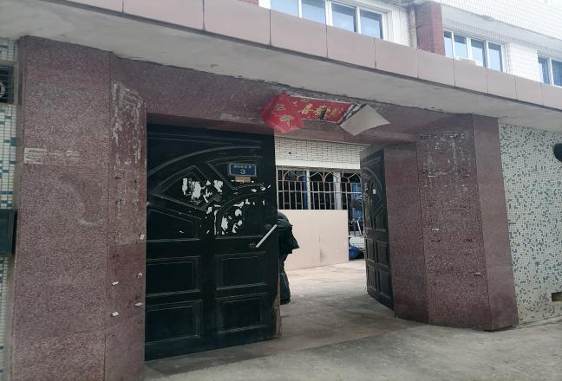

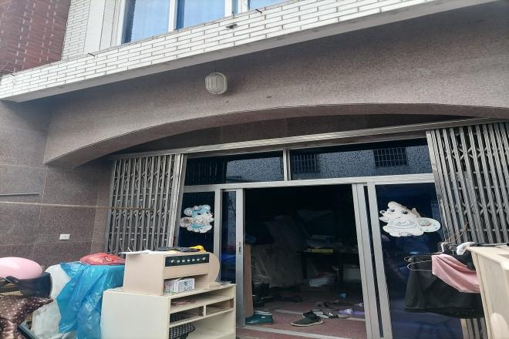

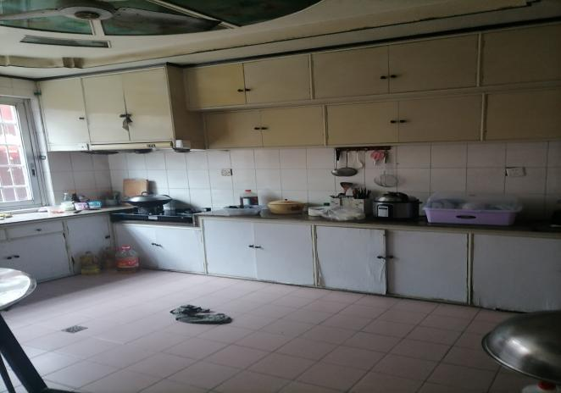

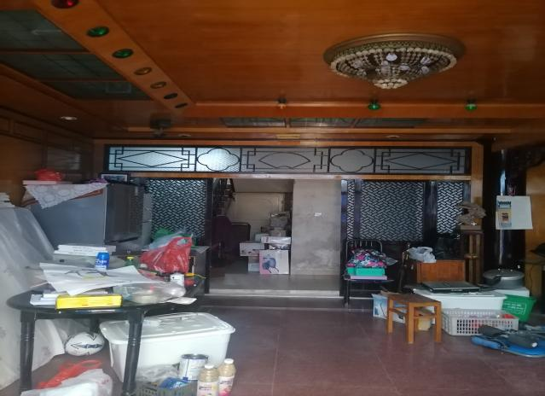

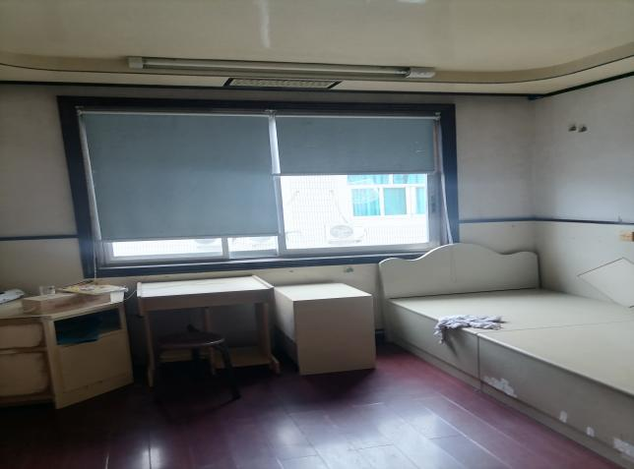
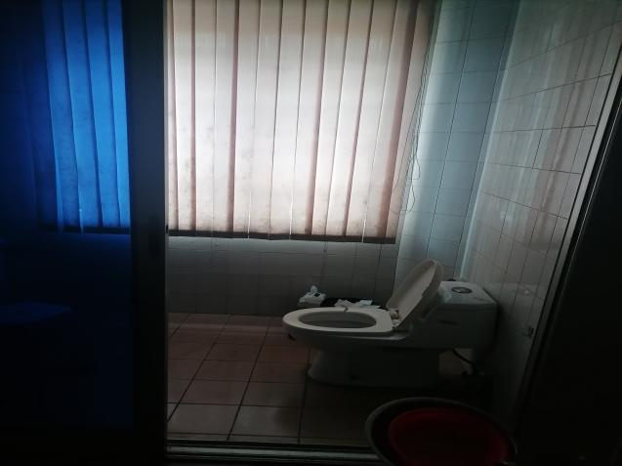

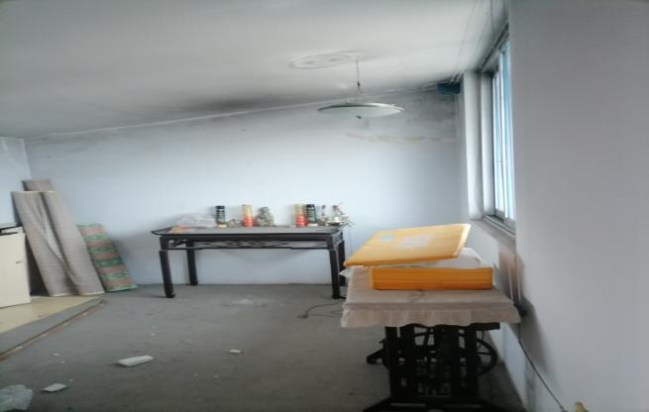

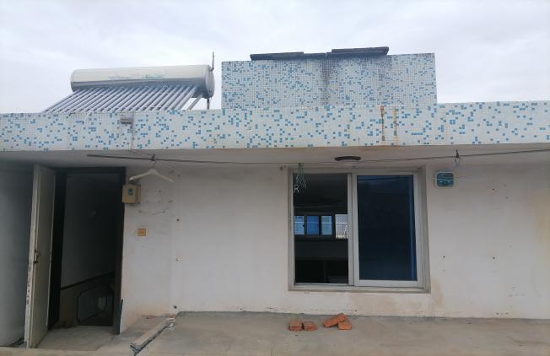

估价对象所在位置示意图

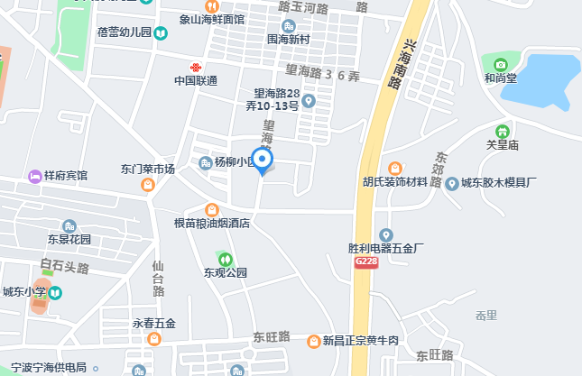

注： 为估价对象所在位置

